
江苏国泰新点软件有限公司
地址：江苏张家港市经济开发区(http://www.epoint.com.cn)
电话：400-998-0000传真：0512-58132373

南通市公共资源交易电子交易平台
产权交易转让人操作手册

目录
一、 产权交易 2
1.1、 省统一主体信息入库 2
1.2、 标的信息登记 3
1.3、 查看竞价过程 4

产权交易

省统一主体信息入库
1、转让方单位需采用IE或360等主流浏览器登录南通市公共资源交易系统-交易主体端，若用户尚未注册入库，则需在江苏省公共资源交易经营主体信息库系统(网址: http://49.77.204.17:7082//jsztk/#/login?redirect=%2F)提前完成注册，激活CA锁或移动APP并完成相关信息录入，点击“注册”按钮，采用扫码或者CA进行注册，如图所示：
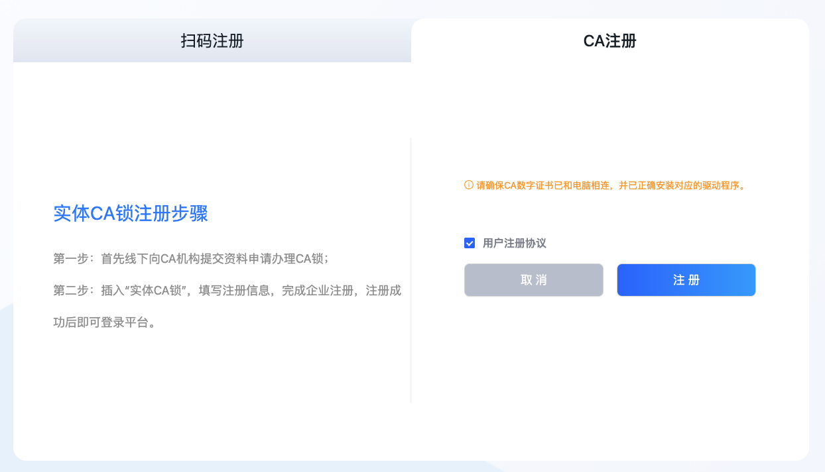
用户注册完成之后，需登录省库完善基本信息并提交通过，如下图:

注：①注册过程中可点击登录页面下方“用户手册”查看操作指南；
②省主体库注册过程存在问题，可咨询电话：025-83668675。

2、当转让方已经注册省主体库，并且基本信息已提交通过之后，可通过南通市公共资源电子交易平台【CA登录】或【移动CA全国互认】端口，直接登录南通交易系统完成交易，如下图：

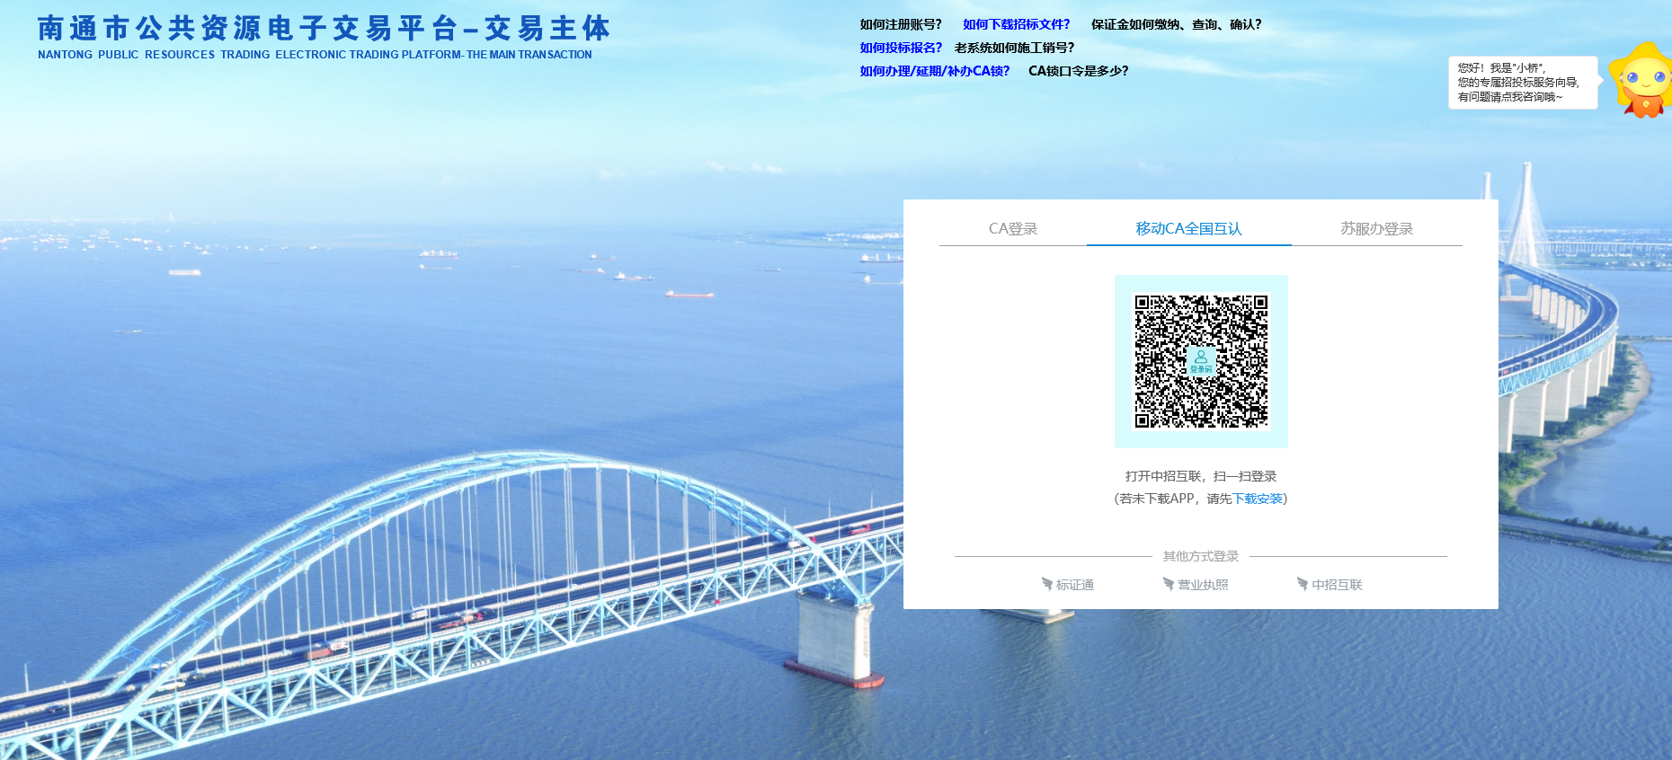
注：①用户需提前下载并安装好【江苏CA小助手驱动】，确保能顺利登录系统；
②南通交易系统地址为：http://ggzyjy.nantong.gov.cn/TPBidder/memberLogin
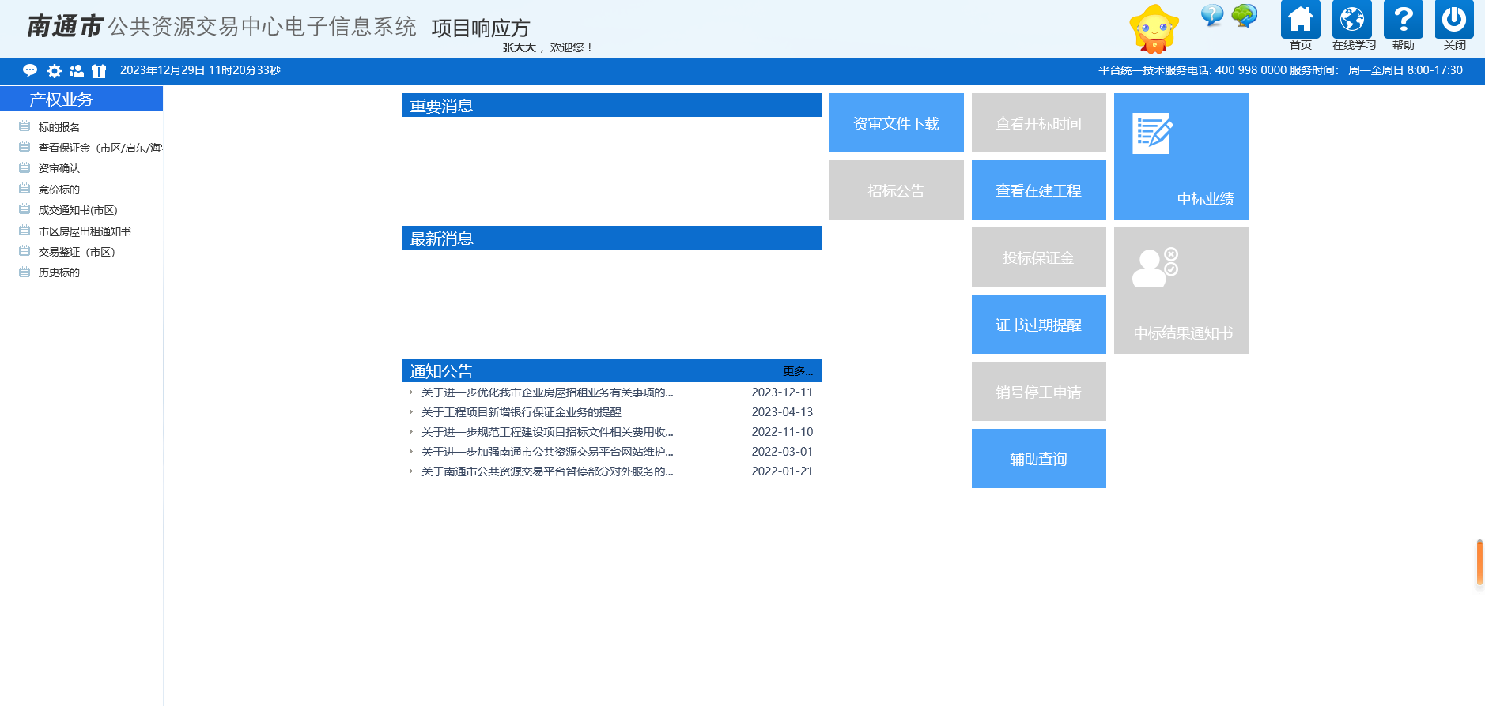

标的信息登记
- 进入产权业务—项目登记
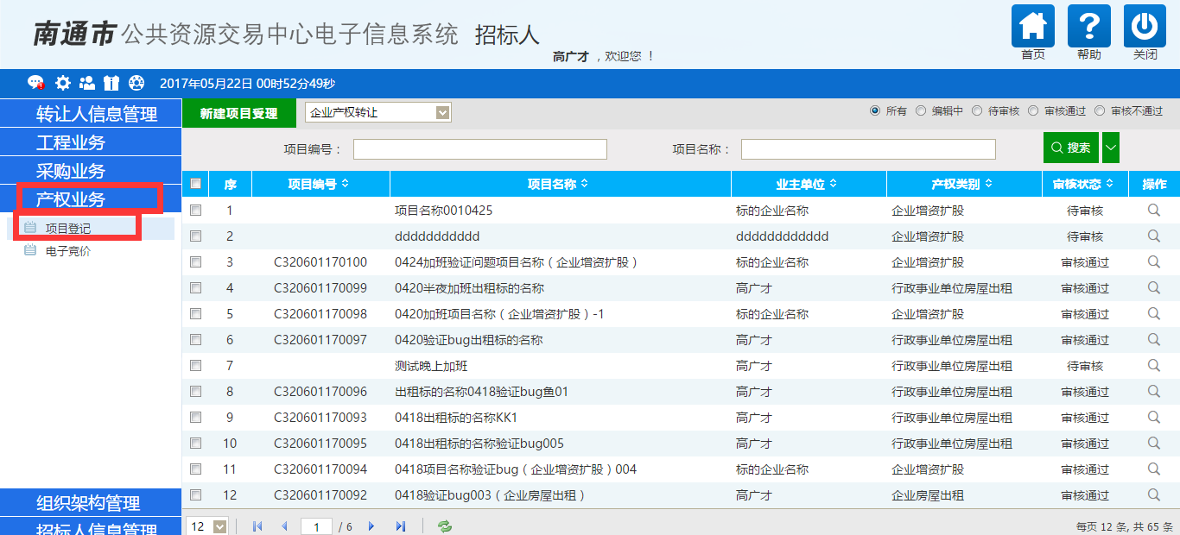
2、选择你需要登记项目的项目类型
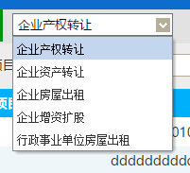
点击，在跳出的页面里面填写相关项目信息。
- 企业产权转让为例，将你的相关项目信息进行对应填写。如，有些字段没有信息，暂时可以填无。
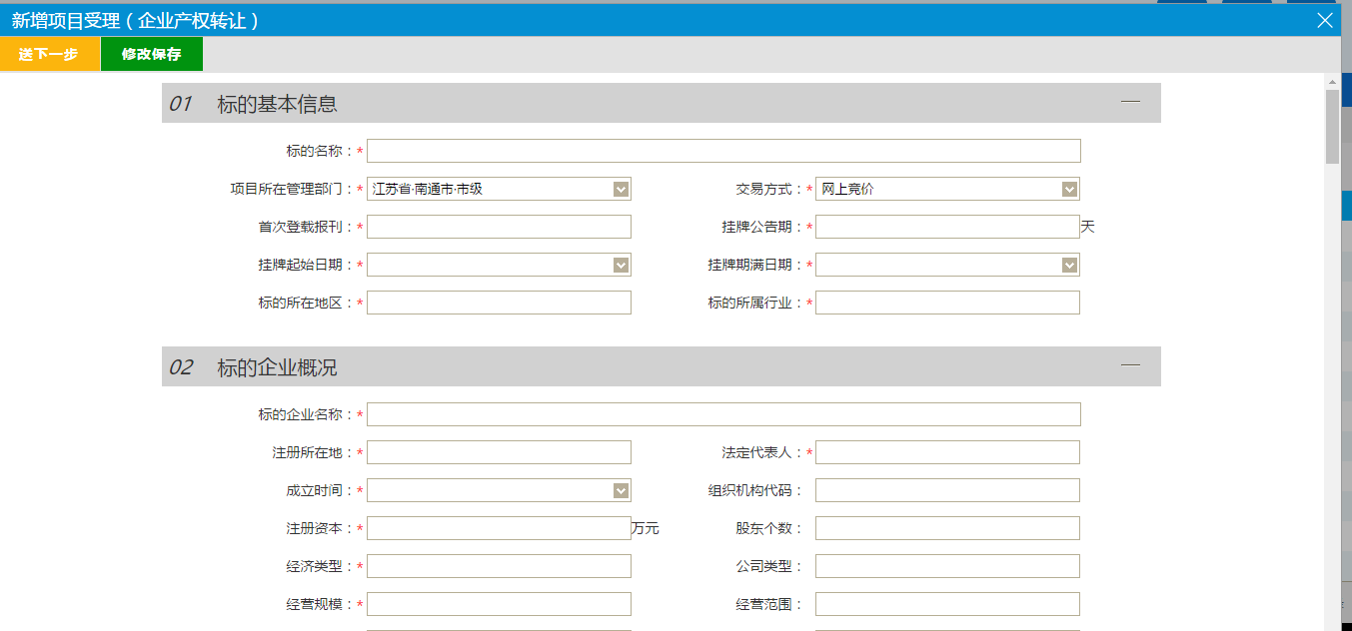
- 填写完成之后，点击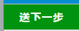提交南通公共资源交易中心产权交易科审核。如还不需要提交，点击修改保存，留待下次提交。

查看竞价过程
进入菜单“产权业务—电子竞价”，业务如下图：
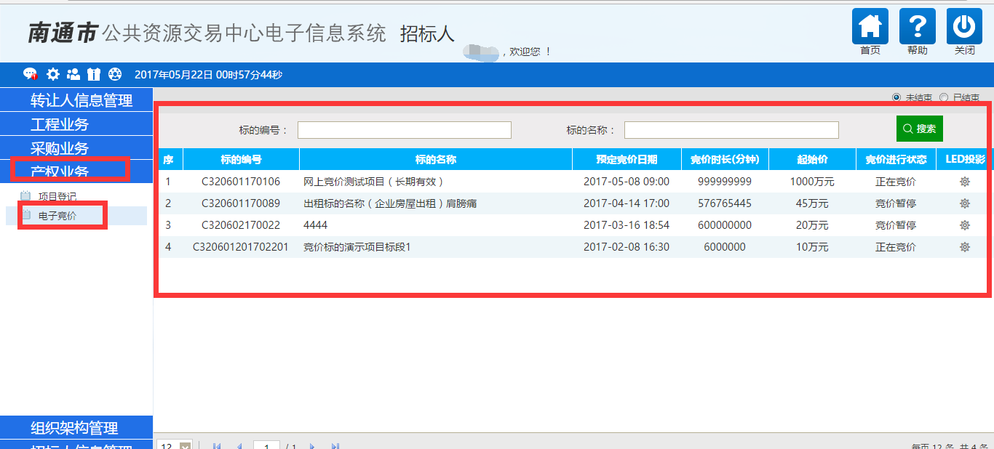
- 点击LED投影 可以查看正在竞价的项目情况。
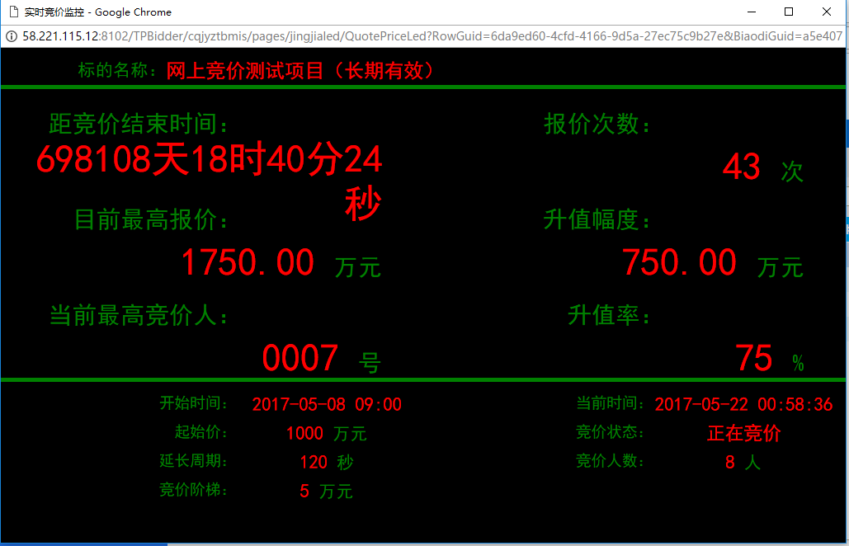
2、也可以点击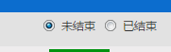 已结束项目，查看历史项目竞价情况。
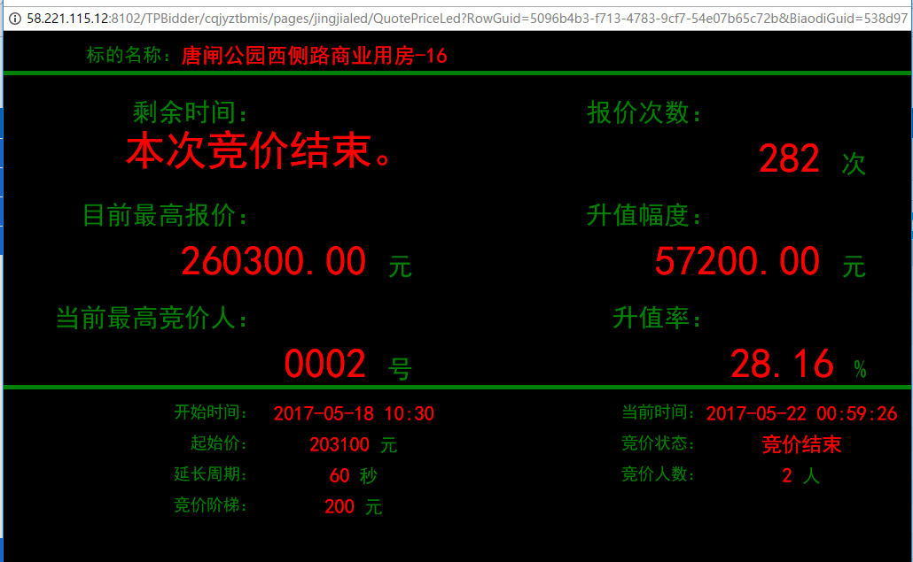

如有问题请联系： 0513-59001839

